Bezrobocie rejestrowane w Ostrołęce w 2025 r.
W końcu grudnia 2025 r. w Ostrołęce zanotowano wzrost w skali roku liczby zarejestrowanych bezrobotnych i stopy bezrobocia. Blisko 51% ogółu bezrobotnych stanowili mężczyźni. Wśród zarejestrowanych bezrobotnych według grup wieku najliczniejszą grupą były osoby w wieku 35–44 lata (nieco ponad 29%).
9,8%
Wzrost liczby bezrobotnych r/r

Bezrobocie rejestrowane
Bez prawa do zasiłku było ponad 83% zarejestrowanych bezrobotnych
W Ostrołęce na koniec grudnia 2025 r. zarejestrowanych było 1730 osób bezrobotnych, które stanowiły 1,5% ogólnej liczby bezrobotnych zarejestrowanych w województwie mazowieckim. W porównaniu z końcem grudnia 2024 r. liczba bezrobotnych zwiększyła się o 154 osoby tj. o 9,8%. Bez prawa do zasiłku było 1442 zarejestrowanych bezrobotnych, tj. o 0,6% więcej niż przed rokiem.
W ciągu roku największy wzrost liczby bezrobotnych w stosunku do miesiąca poprzedniego odnotowano w lutym (o 73 osoby), natomiast największy spadek wystąpił w maju (o 66 osób).

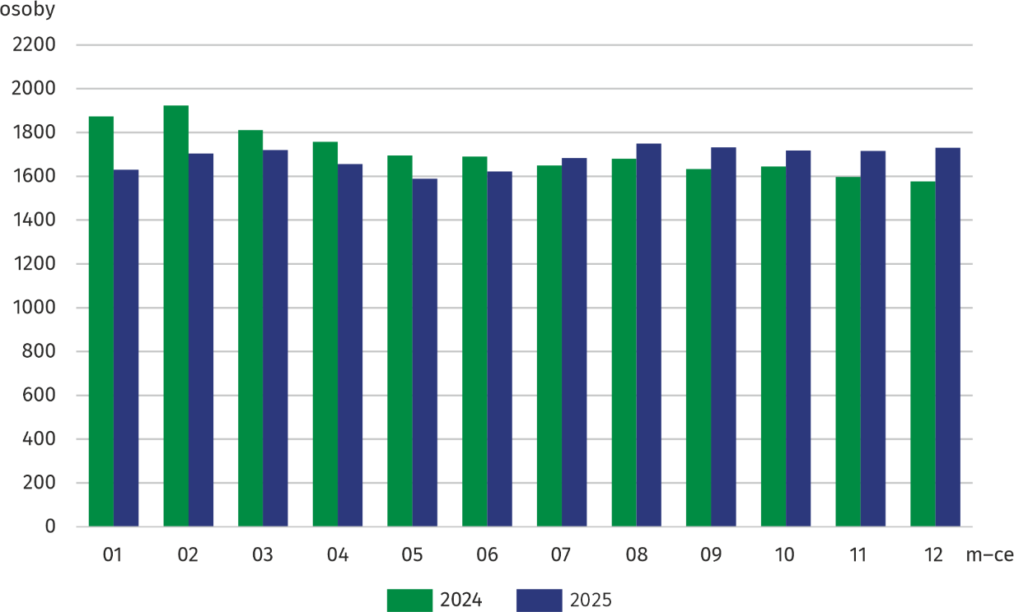
Wykres 1. Bezrobotni zarejestrowani (stan w końcu miesiąca)
W ciągu 2025 r. w Powiatowym Urzędzie Pracy w Ostrołęce zarejestrowało się 1938 nowych bezrobotnych (o 4,4% więcej w porównaniu z 2024 r.). Wśród nowo zarejestrowanych bezrobotnych, kobiety stanowiły 52,0% (wobec 50,8% w 2024 r.). Po raz pierwszy zarejestrowały się 372 osoby, z czego 51,6% stanowiły kobiety.
W ciągu dwunastu miesięcy 2025 r. z ewidencji Powiatowego Urzędu Pracy w Ostrołęce wykreślono 1784 osoby, tj. 12,7% mniej niż w 2024 r. Wśród wykreślonych z ewidencji bezrobotnych, tak jak w 2024 r., kobiety stanowiły 52,0%. Z ogólnej liczby wyłączonych z ewidencji bezrobotnych 57,6% podjęło pracę (wobec 55,9% w 2024 r.). Gotowości do pracy nie potwierdziło 8,6% (wobec 17,3% w 2024 r.), natomiast 7,4% dobrowolnie zrezygnowało ze statusu bezrobotnego (wobec 6,6% w 2024 r.).

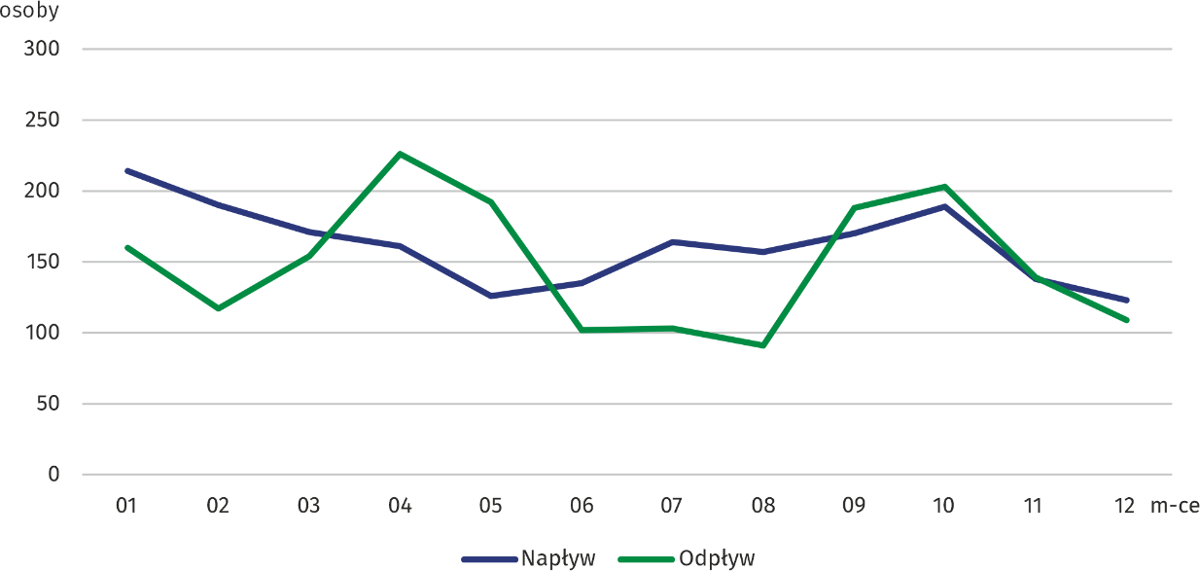
Wykres 2. Płynność bezrobocia według miesięcy w 2025 r.
Istotnym elementem rynku pracy jest płynność bezrobocia, która oznacza napływ do zasobu bezrobotnych i odpływ z niego. Strumień napływu do zasobów bezrobotnych obejmuje osoby zarejestrowane po raz pierwszy jak i po raz kolejny. Wskaźnik płynności bezrobocia, który jest ilorazem liczby bezrobotnych wyrejestrowanych do liczby bezrobotnych zarejestrowanych w 2024 r. w Ostrołęce wyniósł 0,92 (wobec 1,10 w 2024 r.). Natomiast wskaźnik płynności rynku pracy, będący stosunkiem liczby bezrobotnych, którzy podjęli pracę w 2025 r. do liczby nowo zarejestrowanych bezrobotnych w analizowanym roku wynosił 53,0%, tj. o 8,6 p. proc. niższy od wartości wskaźnika zanotowanego w 2024 r.

Bezrobotni według płci i wieku
Blisko 51% ogółu bezrobotnych stanowili mężczyźni
W końcu grudnia 2025 r. w Ostrołęce ponad połowę zarejestrowanych bezrobotnych stanowili mężczyźni, ich udział wyniósł 50,9 % i był o 0,2 p. proc. niższy niż przed rokiem.
Wykres 3. Struktura bezrobotnych zarejestrowanych według płci (w %, stan w dniu 31 grudnia)
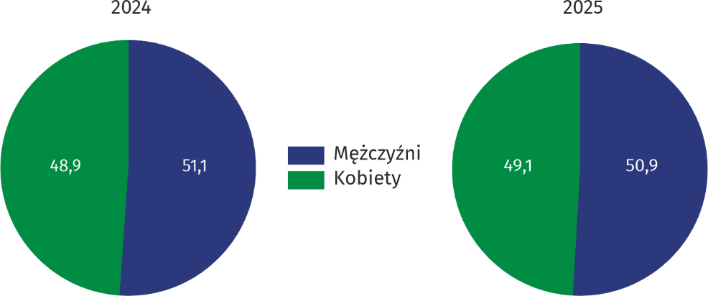
Wśród zarejestrowanych bezrobotnych najliczniejszą grupę stanowiły osoby w wieku 35–44 lata
Pod względem wieku, w końcu grudnia 2025 r. najliczniej reprezentowaną grupą wśród bezrobotnych były osoby w wieku 35–44 lata (29,1%). Jej udział w ogólnej liczbie zarejestrowanych bezrobotnych zwiększył się o 0,6 p. proc. w stosunku do grudnia 2024 r. Najmniej liczną grupą były natomiast osoby w wieku 24 lata i mniej (10,3%), ich udział w ogólnej liczbie bezrobotnych zwiększył się w porównaniu z rokiem poprzednim (o 0,7 p. proc.). Wśród bezrobotnych mężczyzn największy spadek udziału w ogólnej ich liczbie odnotowano grupie wieku 55 lat i więcej (o 0,8 p. proc), a największy wzrost w grupie wieku 24 lata i mniej (o 1,5 p. proc.). Natomiast wśród bezrobotnych kobiet, największy spadek odnotowano w grupie wieku 45–54 lata (o 2,4 p. proc.), a największy wzrost w przedziale wiekowym 35–44 lata (o 1,3 p. proc.).

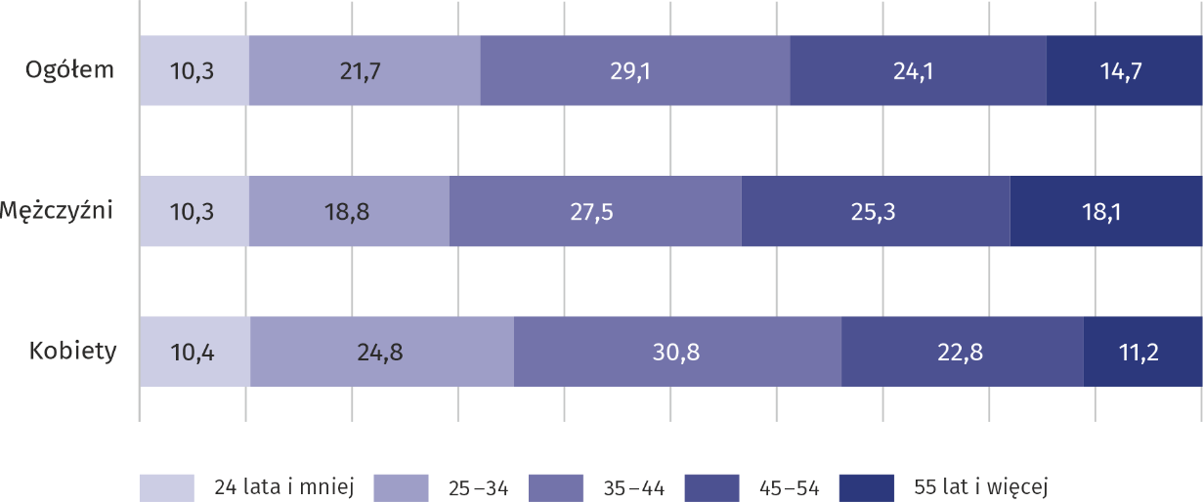
Wykres 4. Struktura bezrobotnych zarejestrowanych według płci i wieku w 2025 r.
(w %, stan w dniu 31 grudnia)

Bezrobotni według płci i wykształcenia
Nieco ponad 71% bezrobotnych kobiet posiadało wykształcenie wyższe i średnie
W końcu grudnia 2025 r. wśród bezrobotnych mieszkańców Ostrołęki zarejestrowanych w Powiatowym Urzędzie Pracy przeważały osoby posiadające wykształcenie policealne, średnie zawodowe, branżowe II stopnia (26,2%).

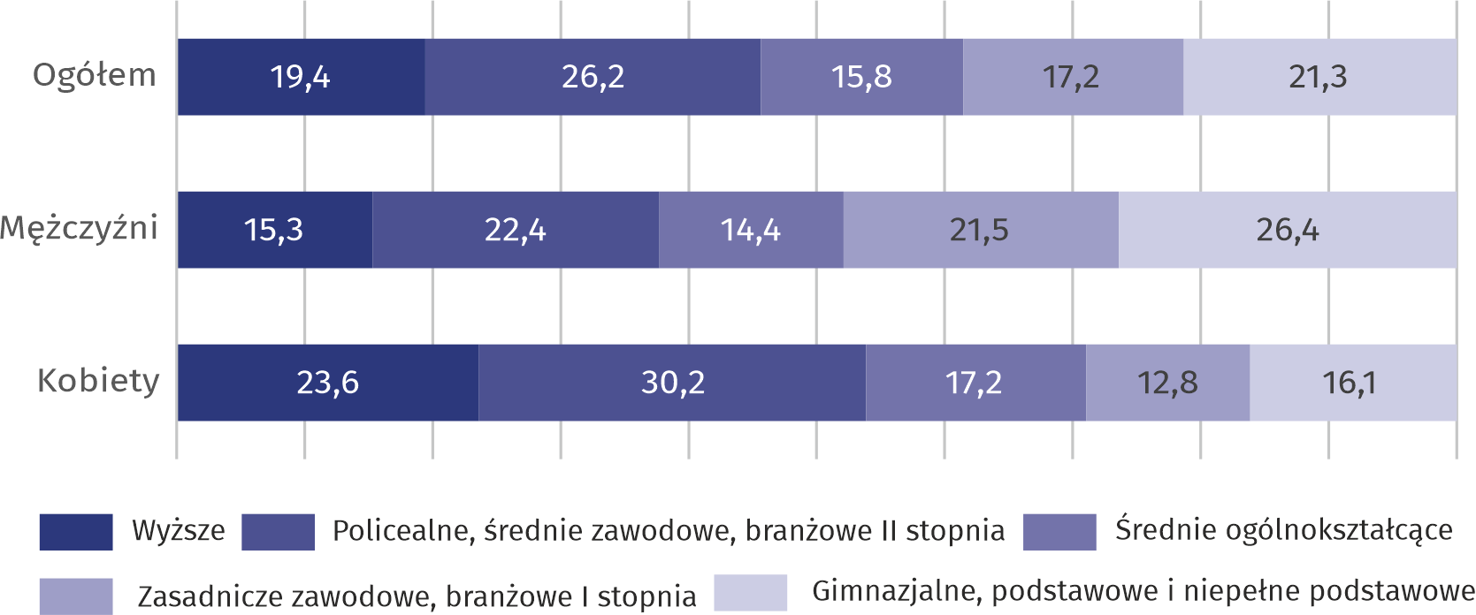
Wykres 5. Struktura bezrobotnych według płci i wykształcenia w 2025 r.
(w %, stan w dniu 31 grudnia)
W porównaniu z końcem grudnia 2024 r. wzrósł udział osób bezrobotnych z wykształceniem gimnazjalnym, podstawowym i niepełnym podstawowym (o 0,7 p. proc.), policealnym, średnim zawodowym, branżowym II stopnia, a także średnim ogólnokształcącym (po 0,4 p. proc.). Nie zmienił się udział osób z wyższym wykształceniem. Zmniejszył się natomiast udział osób bezrobotnych legitymujących się wykształceniem zasadniczym zawodowym, branżowym I stopnia o 1,8 p. proc. Bezrobotne kobiety legitymowały się głównie wykształceniem policealnym, średnim zawodowym, branżowym II stopnia oraz wyższym (odpowiednio 30,2% i 23,6%), podczas gdy najwięcej bezrobotnych mężczyzn posiadało wykształcenie gimnazjalne, podstawowe i niepełne podstawowe (26,4%) oraz wykształcenie policealne, średnie zawodowe, branżowe II stopnia (22,4%).

Bezrobotni według płci I stażu pracy
Według stanu w końcu grudnia 2025 r. zdecydowana większość zarejestrowanych osób bezrobotnych posiadała staż pracy. Udział tej grupy w ogólnej liczbie bezrobotnych wynosił 89,4% i wzrósł o 0,1 p. proc. w porównaniu z końcem grudnia 2024 r. Wśród bezrobotnych posiadających staż pracy najliczniejszą grupę stanowiły osoby ze stażem pracy 1–5 lat oraz 1 rok i mniej. Ich liczba w skali roku wzrosła odpowiednio o 17,6% i o 12,6%. Wzrosła również liczebność grupy bezrobotnych bez stażu pracy o 8,3%. W grupie tej przeważali mężczyźni, którzy stanowili 50,3% (o 0,6 p. proc. więcej niż przed rokiem).

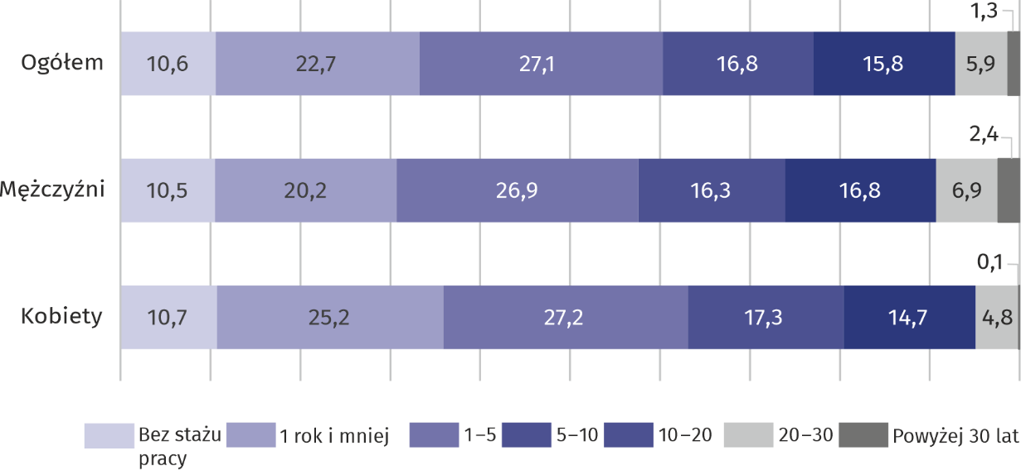
Wykres 6. Struktura bezrobotnych według płci i stażu pracy ª w 2025 r.
(w %, stan w dniu 31 grudnia)
Blisko 11% zarejestrowanych bezrobotnych to osoby bez stażu pracy
a Przedziały zostały domknięte prawostronnie, np. w przedziale 1–5 uwzględniono osoby, które pracowały
1 rok i 1 dzień do 5 lat.

Bezrobotni według płci i czasu pozostawania bez pracy
W końcu 2025 r. najwięcej było bezrobotnych pozostających bez pracy powyżej 24 miesięcy (27,2%). W porównaniu z końcem grudnia 2024 r., wśród zarejestrowanych bezrobotnych, najbardziej wzrósł udział osób pozostających bez pracy przez okres 6–12 miesięcy (o 3,9 p. proc). Natomiast najwyższy spadek udziału zanotowano wśród bezrobotnych pozostających bez pracy 12–24 miesiące (o 4,3 p. proc). Wśród kobiet zarejestrowanych w Powiatowym Urzędzie Pracy – 42,2% pozostawało bez pracy przez okres powyżej 12 miesięcy, a dla mężczyzn odsetek ten wynosił 43,8%.

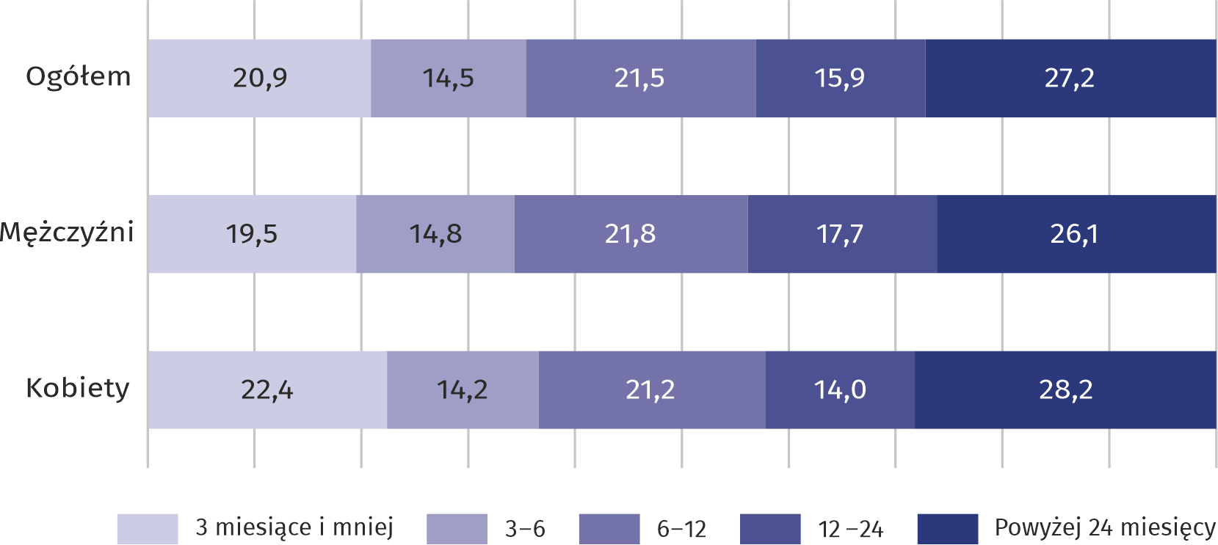
Wykres 7. Struktura bezrobotnych według płci i czasu pozostawania bez pracy ª w 2025 r.
(w %, stan w dniu 31 grudnia)
W końcu 2025 r. ponad 42% zarejestrowanych bezrobotnych kobiet pozostawało bez pracy dłużej niż 12 miesięcy
a Od momentu rejestracji w urzędzie pracy; przedziały zostały domknięte prawostronnie, np. w przedziale 3—6 uwzględniono osoby, które pozostawały bez pracy 3 miesiące i 1 dzień do 6 miesięcy.

Stopa bezrobocia rejestrowanego
W ujęciu rocznym stopa bezrobocia rejestrowanego zwiększyła się o 0,5 p. proc.
W końcu grudnia 2025 r. stopa bezrobocia w Ostrołęce wynosiła 7,5% i była o 3,2 p. proc. wyższa od notowanej w województwie. W ciągu roku w Ostrołęce najwyższa stopa bezrobocia wystąpiła w sierpniu i wrześniu (po 7,6%), najniższa w maju (7,0%). W ujęciu rocznym stopa bezrobocia wzrosła o 0,5 p. proc.

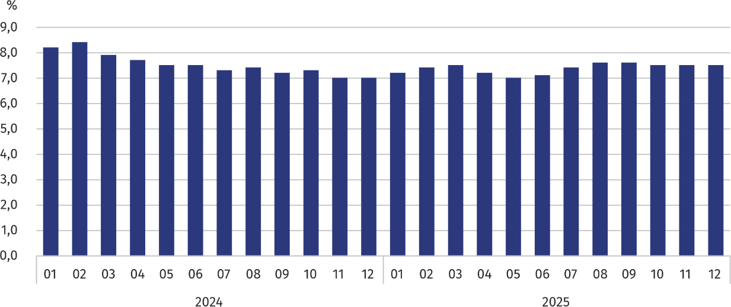
Wykres 8. Stopa bezrobocia rejestrowanegoª (stan w końcu miesiąca)
a Do wyliczenia przyjęto liczbę pracujących uwzględniającą pracujących w gospodarstwach indywidualnych
w rolnictwie na podstawie administracyjnych źródeł danych.

Oferty pracy
W ciągu 2025 r. ostrołęccy pracodawcy zgłosili do Powiatowego Urzędu Pracy 552 oferty pracy. Spośród wszystkich ofert – 43,3% dotyczyło stażu, 2,0% było skierowanych do osób niepełnosprawnych. Na koniec grudnia 2025 r. na 1 ofertę pracy przypadały 173 osoby bezrobotne (w województwie mazowieckim 42 osoby).
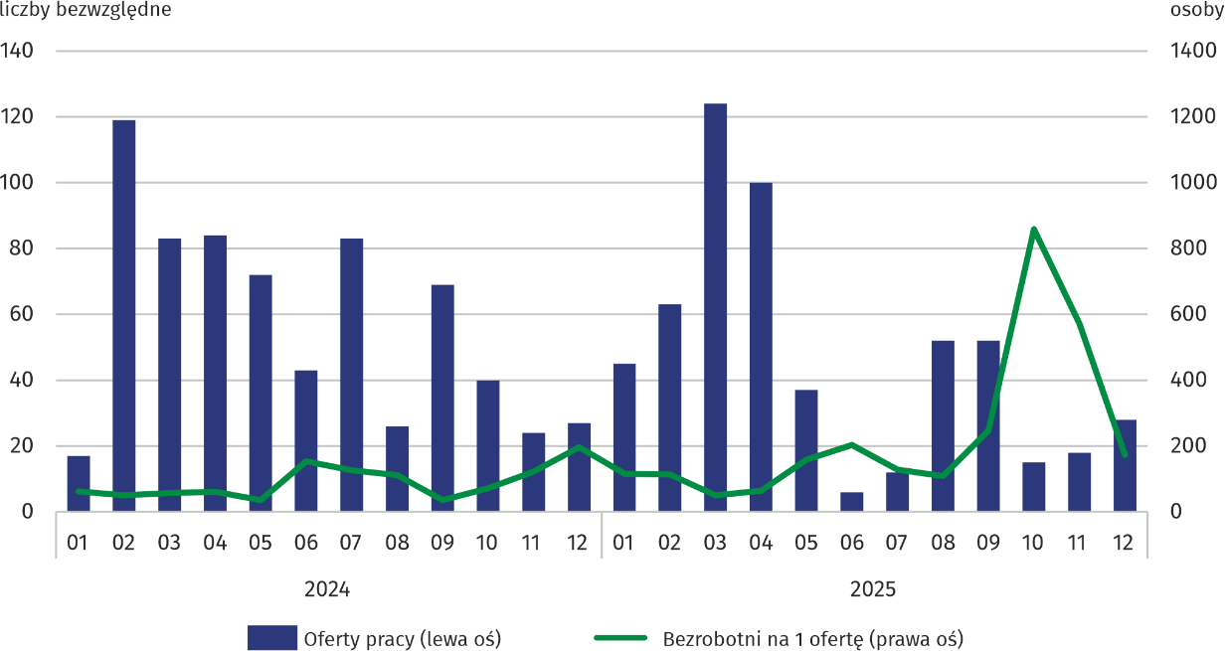
Wykres 9. Oferty pracy ^{ab} oraz liczba bezrobotnych na 1 ofertę pracy ^{c}
a Od 1 czerwca 2025 r. dane o ofertach pracy nie są w pełni porównywalne z okresami wcześniejszymi ze względu na zmiany metodologiczne wynikające z wejścia w życie ustawy o rynku pracy i służbach zatrudnienia (Dz. U. z 2025 r. poz. 620). b Zgłoszone do urzędu w ciągu danego miesiąca. c Do obliczeń przyjęto liczbę bezrobotnych zarejestrowanych i liczbę ofert pracy według stanu w ostatnim dniu danego miesiąca.

Opracowanie merytoryczne:  Urząd Statystyczny w Warszawie  Dyrektor Agnieszka Ajdyn  Tel.: 22 464 23 15 | Rozpowszechnianie:  Mazowiecki Ośrodek Badań Regionalnych  Informatorium Statystyczne  Tel.: 783 940 141
Osoba do kontaktu z mediami w Urzędzie Statystycznym w Warszawie  Tel.: 783 940 141  e-mail: m.kaluski@stat.gov.pl |   warszawa.stat.gov.pl

@Warszawa_STAT

@UrzadStatystycznywWarszawie

gus_stat

glownyurzadstatystycznygus

glownyurzadstatystyczny

Powiązane opracowania
Rynek pracy w grudniu w 2025 r.
Temat dostępny w bazach danych
Bank Danych Lokalnych (BDL) Rynek pracy
Ważniejsze pojęcia dostępne w słowniku
Bezrobotni bez kwalifikacji zawodowych
Bezrobotni nowo zarejestrowani
Bezrobotni wyrejestrowani
Bezrobotni zarejestrowani
Długotrwale bezrobotny według rejestru

W przypadku cytowania danych Głównego Urzędu Statystycznego prosimy o zamieszczenie informacji: „Źródło danych GUS”, a w przypadku publikowania obliczeń dokonanych na danych opublikowanych przez GUS prosimy o zamieszczenie informacji: „Opracowanie własne na podstawie danych GUS”.

Wskaźnik mniejszy od 1 informuje, że wyrejestrowano mniejszą liczbę bezrobotnych aniżeli zarejestrowano i stan bezrobocia zwiększył się. Wartość wskaźnika większa od 1 informuje o zmniejszeniu się stanu bezrobocia.
Wskaźnik mniejszy niż 100% informuje, że odpływ z bezrobocia z tytułu podjęcia pracy był mniejszy niż napływ do bezrobocia. Wskaźnik większy niż 100% informuje, że odpływ z bezrobocia z tytułu podjęcia pracy był większy niż napływ do bezrobocia.

